V SKUPINI SOVICE GRADIMO PRIJATELJSTVA

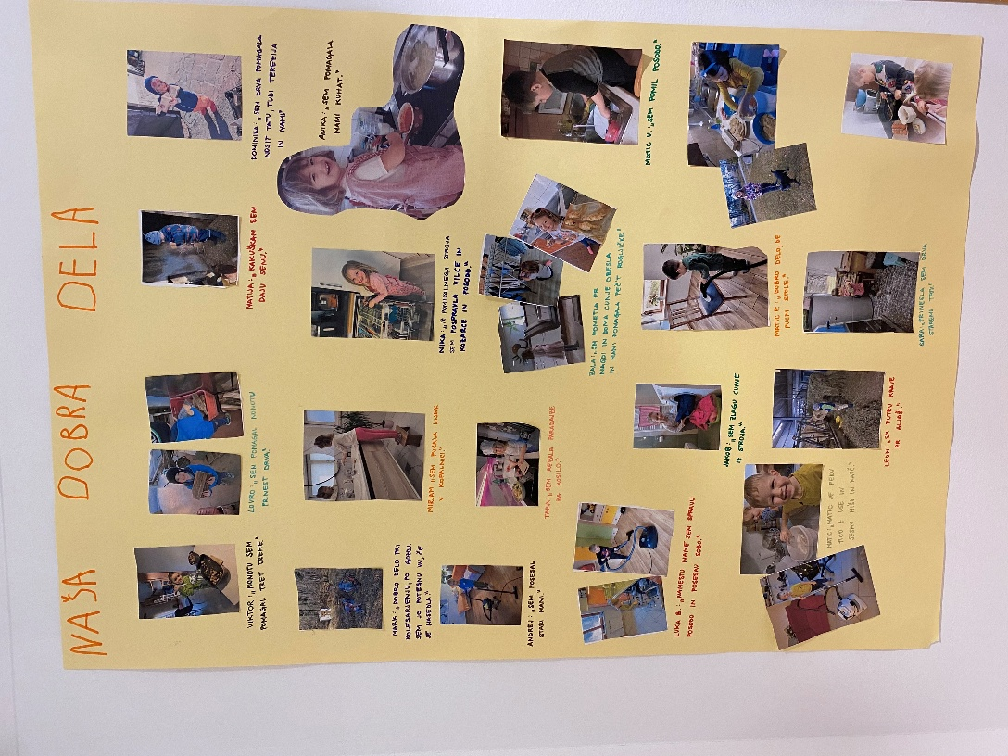
V skupini Sovice smo se podali na čudovito pot raziskovanja prijateljstva, prijaznosti in čustev. Temo smo začeli prav posebno – otroke smo spodbudili, da doma naredijo dobro delo in v vrtec prinesejo fotografijo. Nastal je čudovit plakat dobrih del, ki smo ga razstavili v garderobi. S tem smo pokazali, kako veliko prijaznih dejanj nas obdaja.

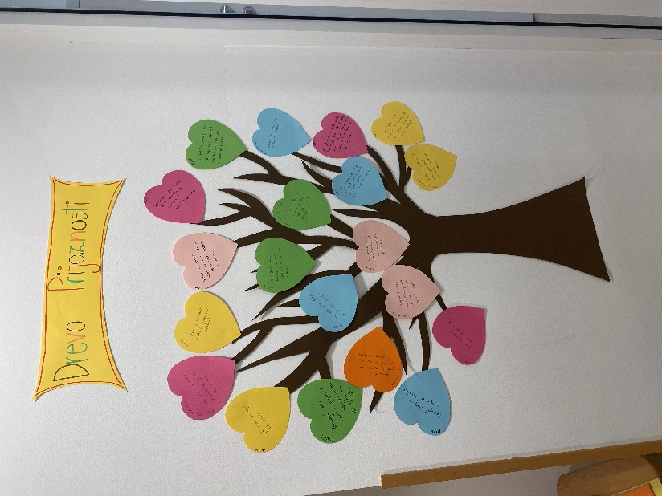
Vsakodnevno smo se trudili biti prijazni drug do drugega. Vsakič, ko je kdo naredil dobro delo, smo na naše drevo dobrih del nalepili srček in zapisali, kaj lepega je storil. Drevo se je hitro napolnilo, kar nas je še dodatno spodbudilo k dobrim dejanjem.

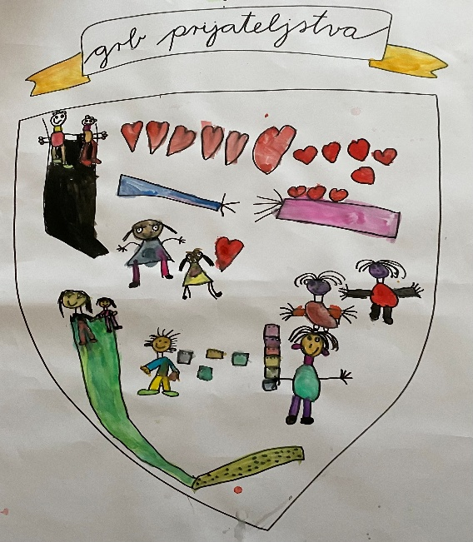
Veliko smo se pogovarjali o tem, kaj nam je pri drugih všeč in kako si lahko izkazujemo prijaznost. Skupaj smo ustvarili tudi grb prijateljstva, ki nas spominja na pomen povezanosti in sodelovanja.

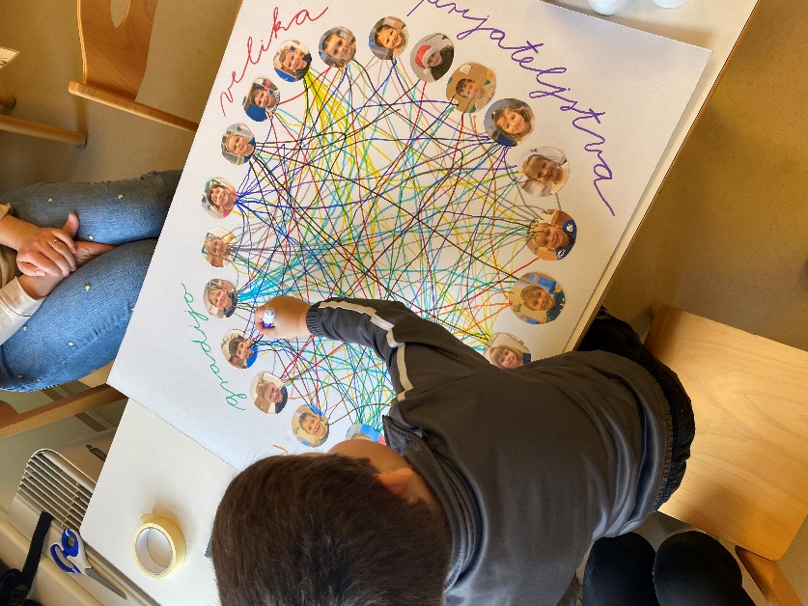
Ob tem smo se tudi gibali in zabavali. Igrali smo plesno-gibalno igro “Pozdravi prijatelja z … (kolenom, komolcem, prstom, peto …)”, ob kateri smo se nasmejali in še bolj povezali. Ustvarili smo tudi krog prijateljstva in ugotovili, kako zelo so naša prijateljstva prepletena. Naučili smo se pesem in koreografijo “Gradimo prijateljstvo”, ki nas vedno znova razveseli.

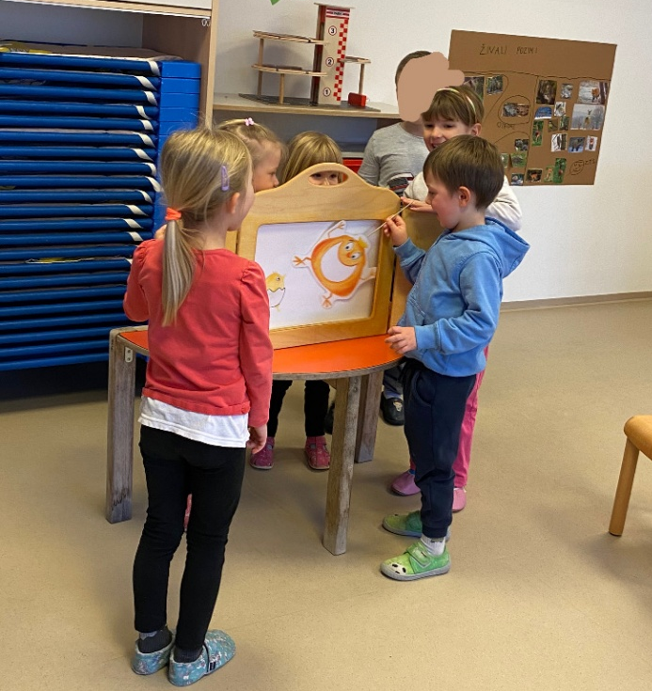
S pomočjo pravljice in kamišibaja Piščanček Pik smo spoznali osnovna čustva. V posamezna čustva smo se poskušali vživeti z mimiko, glasom in telesno govorico ter jih izražali tudi skozi plesno dejavnost “Premikaj se kot da si žalost/veselje/jeza/strah/gnus”.

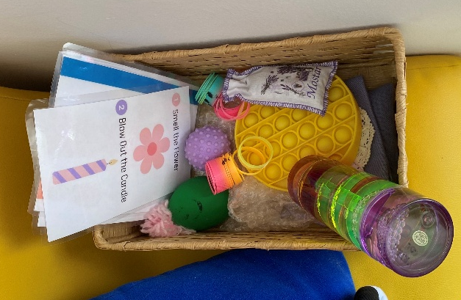
Pogovarjali smo se o tem, kdaj smo jezni in kako se takrat vedemo. Spoznali smo mišično relaksacijo za umiritev in v igralnici uredili kotiček za umiritev, kamor se lahko umaknemo, ko potrebujemo mir.

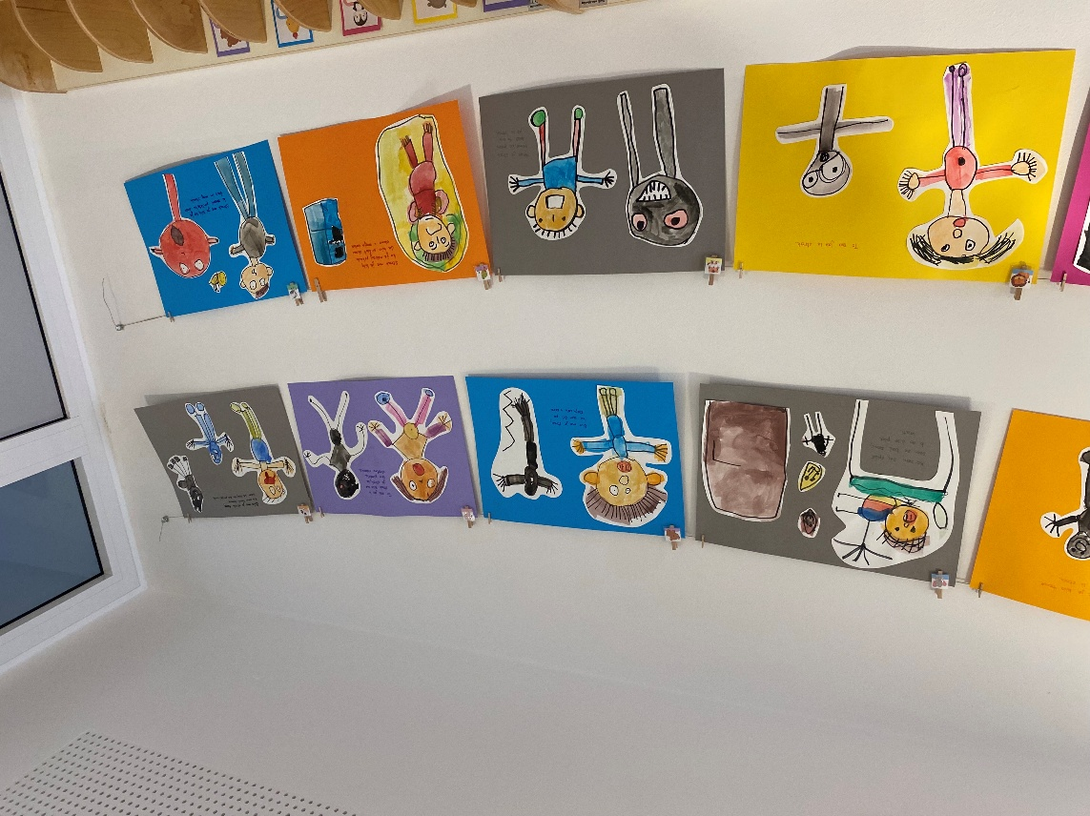

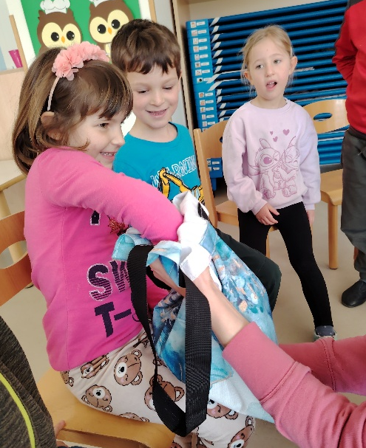
Pravljica “Rožleta je strah” nam je pomagala razumeti, kako lahko premagujemo strah. Ugotovili smo, da je prav vsak izmed nas že kdaj občutil strah. Svoja občutja smo tudi narisali – sebe in situacije, ko nas je bilo strah. Pogumno smo se soočili tudi z neznanim, ko smo tipali predmete v skrivnostni vreči.

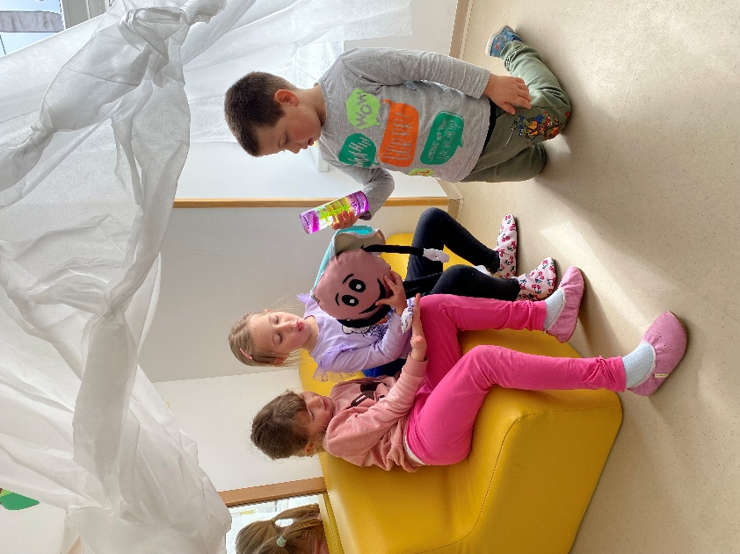
Poseben dan je bil, ko nas je obiskal Zdravko. Skupaj smo se igrali pantomimo “Kako se počutim”. Zdravko nam je zaupal, da je bil zelo jezen, ko mu je prijatelj podrl hišo iz kock – začel je kričati in ga celo udaril. Otroci so mu pomagali poiskati boljše in primernejše rešitve in mu predstavili naš kotiček za umiritev.

Zdravko nam je pokazal vodeno vizualizacijo za umirjanje, ob kateri so se otroci sprostili in zelo uživali. Vajo še danes večkrat ponovimo, kadar otroci to predlagajo.
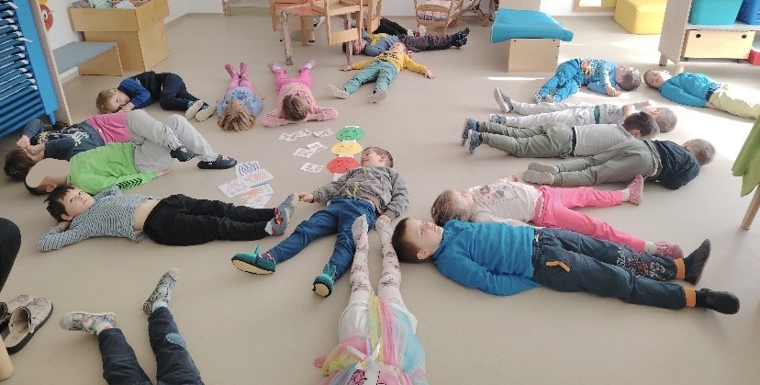
Preden je Zdravko odšel naprej, nam je predlagal, da oblikujemo plakat skupinskih obljub, s katerimi bomo ohranjali prijaznost tudi v prihodnje. Z veseljem lahko povemo, da se svojih obljub dobro držimo.
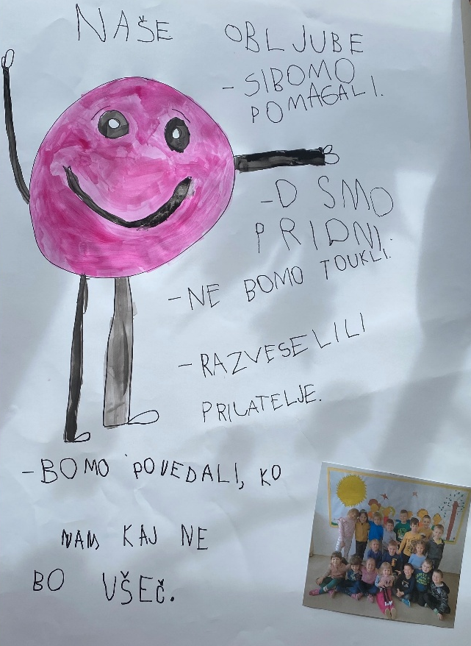
V skupini Sovice tako vsak dan znova dokazujemo, da lahko z majhnimi dejanji ustvarjamo veliko prijaznosti in gradimo trdna prijateljstva.

Anuša, Meta in skupina Sovice

